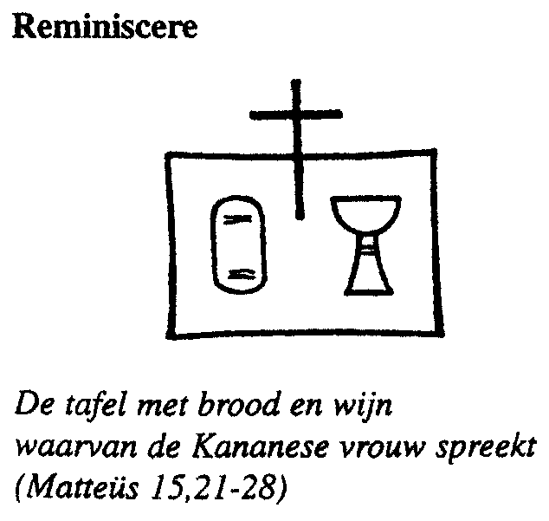
Protestantse Gemeenten
Scharmer-Harkstede / Slochteren / De Woldkerken

zondag 28 februari 2021 - zondag Reminiscere
(Latijn voor 'Gedenk uw barmhartigheden')

dienst in de kerk van Schildwolde

voorganger: ds. Harry Eringa

organist: Klaas Hinrichs

Orgelspel: Verstilling (meditatief)

Votum en Groet

Gedicht Soren Kierkegaard – Deens filosoof en protestants theoloog, levend aan het begin van de 19e eeuw.

Orgelspel: Lied 552 : 1 en 3

1. Dit is een dag van zingen!
Voorgoed zijn wij bevrijd.
Gods kracht zal ons omringen,
zijn liefde duurt altijd.
Ontsloten is de poort
scharnierend op de vrede,
wij zullen binnentreden
en leven ongestoord.

3. Dit is een dag van zegen,
een dag van feest en licht,
van palmen hoog geheven,
van zon en vergezicht.
Geef ons vandaag de moed
het met uw naam te wagen,
uw vrede uit te dragen.
Looft God, want Hij is goed!

Kyriegebed

Lied : ‘Stil mijn ziel, wees stil’ https://www.youtube.com/watch?v=_hlbUqf8VIg of https://www.youtube.com/watch?v=0_5uWve_5R8

Gebed bij de opening van de Bijbel:

Lezing: 1 Koningen 19 : 1-16 (deel 1: verzen 1 - 9a)

19¹Achab vertelde Izebel alles wat Elia had gedaan, ook dat hij alle profeten ter dood had gebracht. ²Toen liet Izebel Elia de volgende boodschap overbrengen: ‘De goden mogen met mij doen wat ze willen als u morgen om deze tijd niet hetzelfde lot ondergaat als zij.’ ³Elia werd bang en vluchtte om zijn leven te redden. Bij Berseba in Juda aangekomen liet hij zijn knecht achter ⁴en zelf trok hij één dagreis ver de woestijn in. Daar ging hij onder een bremstruik zitten, verlangend naar de dood, en zei: ‘Het is genoeg geweest, HEER. Neem mijn leven, want ik ben niet beter dan mijn voorouders.’ ⁵Hij viel onder de bremstruik in slaap, maar er kwam een engel, die hem aanraakte en zei: ‘Word wakker en eet wat.’ ⁶Elia keek op en ontdekte naast zijn hoofd een brood, in gloeiende kooltjes gebakken, en een kruik water. Nadat hij had gegeten en gedronken ging hij weer onder de struik liggen. ⁷Maar de engel van de HEER kwam terug, raakte hem opnieuw aan en zei: ‘Sta op en eet wat, anders is de reis te zwaar voor je.’ ⁸Elia stond op, en toen hij had gegeten en gedronken liep hij, gesterkt door dit voedsel, veertig dagen en veertig nachten door de woestijn, tot hij bij de Horeb kwam, de berg van God. ⁹Daar ging hij een grot binnen om er de nacht door te brengen.

Orgelspel: Lied 812 : 1 en 2

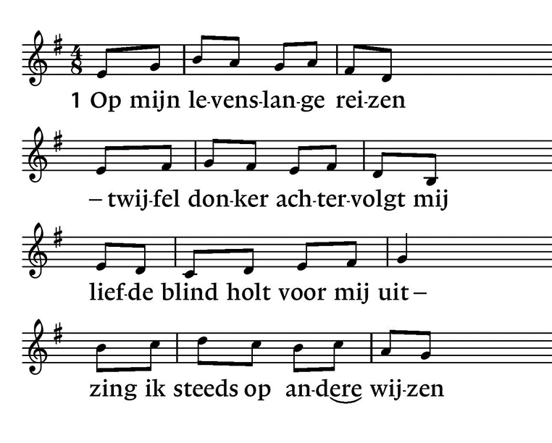

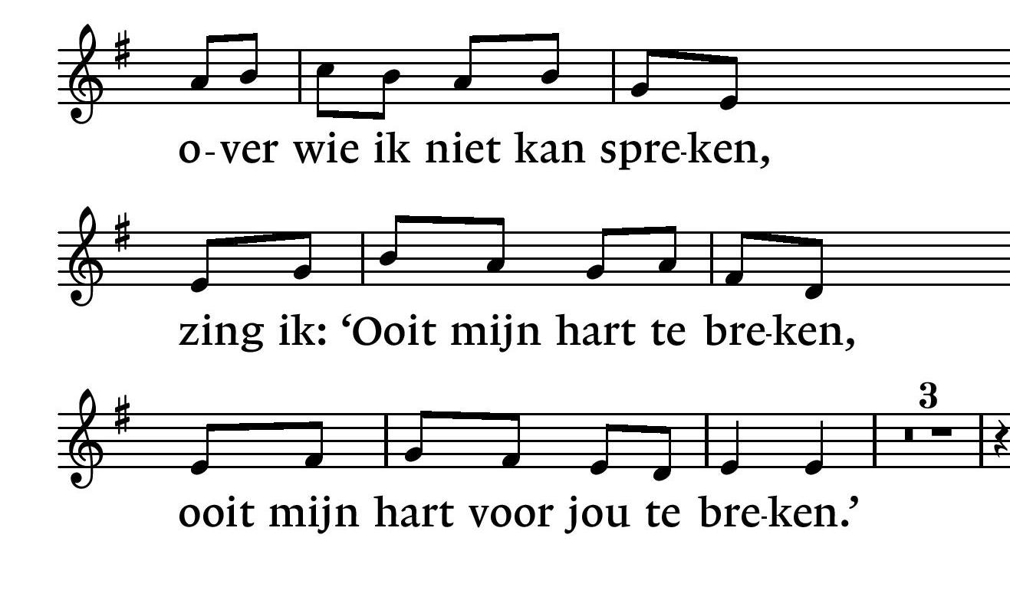

1.Op mijn levenslange reizen
– twijfel donker achtervolgt mij
liefde blind holt voor mij uit –
zing ik steeds op andere wijzen
over wie ik niet kan spreken,
zing ik: ‘Ooit mijn hart te breken,
ooit mijn hart voor jou te breken’.

2. Opgereisd, pas halverwege,
met een keel kapot gezongen
met een hart voor wie gebroken,
kruip ik onder dorenstruiken,
druk mijn ogen in de aarde,
smeek dat nu het eind zal komen,
smeek de dood, dat hij zal komen.

Lezing: 1 Koningen 19 : 1-16 (deel 2: verzen 9b – 16)

^{9 b}Toen richtte de HEER zich tot hem met de woorden: ‘Elia, wat doe je hier?’ ¹⁰Elia antwoordde: ‘Ik heb me met volle overgave ingezet voor de HEER, de God van de hemelse machten, maar de Israëlieten hebben uw verbond met hen naast zich neergelegd, uw altaren verwoest en uw profeten gedood. Ik ben als enige overgebleven, en nu hebben ze het ook op mijn leven voorzien.’ ¹¹‘Kom naar buiten,’ zei de HEER, ‘en treed hier op de berg voor mij aan.’ En daar kwam de HEER voorbij. Er ging een grote, krachtige windvlaag voor de HEER uit, die de bergen spleet en de rotsen aan stukken sloeg, maar de HEER bevond zich niet in die windvlaag. Na de windvlaag kwam er een aardbeving, maar de HEER bevond zich niet in die aardbeving. ¹²Na de aardbeving was er vuur, maar de HEER bevond zich niet in dat vuur. Na het vuur klonk het gefluister van een zachte bries. ¹³Toen Elia dat hoorde, sloeg hij zijn mantel voor zijn gezicht. Hij kwam naar buiten en ging in de opening van de grot staan, en daar klonk een stem die tot hem sprak: ‘Elia, wat doe je hier?’ ¹⁴Elia antwoordde: ‘Ik heb me met volle overgave ingezet voor de HEER, de God van de hemelse machten, maar de Israëlieten hebben uw verbond met hen naast zich neergelegd, uw altaren verwoest en uw profeten gedood. Ik ben als enige overgebleven, en nu hebben ze het ook op mijn leven voorzien.’ ¹⁵De HEER zei tegen Elia: ‘Keer terug en ga naar de woestijn van Damascus. Daar aangekomen moet je Hazaël tot koning van Aram zalven. ¹⁶Jehu, de zoon van Nimsi, moet je zalven tot koning van Israël, en Elisa, de zoon van Safat, uit Abel-Mechola, moet je tot je eigen opvolger zalven.

Orgelspel: Lied 812 : 3

3. Mmm ----------------
Spoorloos trok voorbij de twijfel
waar ik lag. De liefde keerde,
zag mij, bracht mij drank en spijze,
deed mij opstaan uit de dood.
Nog een leven zal ik reizen.
Nooit meer zonder reisgenoot.

Overdenking

Lied : Stil ‘Verberg mij nu’ https://www.youtube.com/watch?v=KwGA8UgWT_c

Mededelingen

Dankgebed

Orgelspel: Lied 542 : 1 – 4 ‘God roept de mens op weg te gaan’

1. God roept de mens op weg te gaan,
zijn leven is een reis:
‘Verlaat wat gij bezit en ga
naar ’t land dat Ik u wijs.’

2. Het volk van God was veertig jaar
– een mensenleven lang –
op weg naar het beloofde land,
het land van Kanaän.

3. Heer, geef ons moed en doe ons gaan
uw weg door de woestijn
en laat uw Zoon een laaiend vuur,
een nieuwe Mozes zijn.

4. Eer aan de Vader en de Zoon
en aan de heilige Geest,
God, die al voor de eerste mens
belofte zijt geweest.

Zegen

Orgelspel (vrije keuze)

